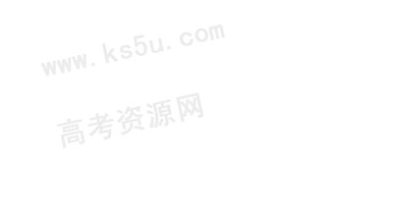
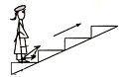
1. 为了节省能量，某商场安装了智能化的电动扶梯。无人乘行时，扶梯运转得很慢；有人站上扶梯时，它会先慢慢加速，再匀速运转。一顾客乘扶梯上楼，恰好经历了这两个过程，如图所示。那么下列说法中正确的是( )
A. 顾客始终受到三个力的作用
B. 顾客始终处于超重状态
C. 顾客对扶梯作用力的方向先指向左下方，再竖直向下
D. 顾客对扶梯作用的方向先指向右下方，再竖直向下
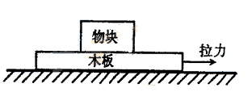
2.. 如图所示，一足够长的木板静止在光滑水平面上，一物块静止在木板上，木板和物块间有摩擦。现用水平力向右拉木板，当物块相对木板滑动了一段距离但仍有相对运动时，撤掉拉力，此后木板和物块相对于水平面的运动情况为( )
A. 物块先向左运动，再向右运动
B. 物块向右运动，速度逐渐增大，直到做匀速运动
C. 木板向右运动，速度逐渐变小，直到做匀速运动
D. 木板和物块的速度都逐渐变小，直到为零
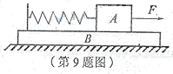
3.如图所示，两质量相等的物块A、B通过一轻质弹簧连接，B足够长、放置在水平面上，所有接触面均光滑。弹簧开始时处于原长，运动过程中始终处在弹性限度内。在物块A上施加一个水平恒力，A、B从静止开始运动到第一次速度相等的过程中，下列说法中正确的有( )
A．当A、B加速度相等时，系统的机械能最大
B．当A、B加速度相等时，A、B的速度差最大
C．当A、B的速度相等时，A的速度达到最大
D．当A、B的速度相等时，弹簧的弹性势能最大
4. 大爆炸理论认为，我们的宇宙起源于137亿年前的一次大爆炸。除开始瞬间外，在演化至今的大部分时间内，宇宙基本上是匀速膨胀的。上世纪末，对1A型超新星的观测显示，宇宙正在加速膨胀，面对这个出人意料的发现，宇宙学家探究其背后的原因，提出宇宙的大部分可能由暗能量组成，它们的排斥作用导致宇宙在近段天文时期内开始加速膨胀。如果真是这样，则标志宇宙大小的宇宙半径R和宇宙年龄的关系，大致是下面哪个图像？( )
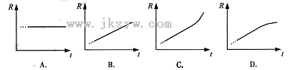
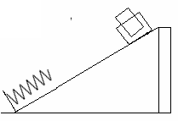
5．图示为某探究活动小组设计的节能运动系统。斜面轨道倾角为30°，质量为M的木箱与轨道的动摩擦因数为。木箱在轨道端时，自动装货装置将质量为m的货物装入木箱，然后木箱载着货物沿轨道无初速滑下，与轻弹簧被压缩至最短时，自动卸货装置立刻将货物卸下，然后木箱恰好被弹回到轨道顶端，再重复上述过程。下列选项正确的是( )
A．m＝M
B．m＝2M
C．木箱不与弹簧接触时，上滑的加速度大于下滑的加速度
D．在木箱与货物从顶端滑到最低点的过程中，减少的重力势能全部转化为弹簧的弹性势能
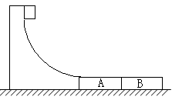
6.如图所示，某货场要将质量为m₁=100 kg的货物（可视为质点）从高处运送至地面，为避免货物与地面发生撞击，现利用固定于地面的光滑四分之一圆轨道，使货物中轨道顶端无初速滑下，轨道半径R=1.8 m。地面上紧靠轨道依次排放两个完全相同的木板A、B，长度均为L=2m，质量均为m₂=100 kg，木板上表面与轨道末端相切。货物与木板间的动摩擦因数为₁，木板与地面间的动摩擦因数=0.2。（最大静摩擦力与滑动摩擦力大小相等，取g=10 m/s²）
（1）求货物到达圆轨道末端时对轨道的压力。
（2）若货物滑上木板A时，木板不动，而滑上木板B时，木板B开始滑动，求₁应满足的条件。
（3）若₁=0.5，求货物滑到木板A末端时的速度和在木板A上运动的时间。

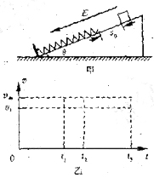
7.如图甲，在水平地面上固定一倾角为θ的光滑绝缘斜面，斜面处于电场强度大小为E、方向沿斜面向下的匀强电场中。一劲度系数为k的绝缘轻质弹簧的一端固定在斜面底端，整根弹簧处于自然状态。一质量为m、带电量为q（q>0）的滑块从距离弹簧上端为s₀处静止释放，滑块在运动过程中电量保持不变，设滑块与弹簧接触过程没有机械能损失，弹簧始终处在弹性限度内，重力加速度大小为g。
（1）求滑块从静止释放到与弹簧上端接触瞬间所经历的时间t₁
（2）若滑块在沿斜面向下运动的整个过程中最大速度大小为v_{m}，求滑块从静止释放到速度大小为v_{m}过程中弹簧的弹力所做的功W；
（3）从滑块静止释放瞬间开始计时，请在乙图中画出滑块在沿斜面向下运动的整个过程中速度与时间关系v-t图象。图中横坐标轴上的t_{1、}t₂及t₃分别表示滑块第一次与弹簧上端接触、第一次速度达到最大值及第一次速度减为零的时刻，纵坐标轴上的v₁为滑块在t₁时刻的速度大小，v_{m}是题中所指的物理量。（本小题不要求写出计算过程）

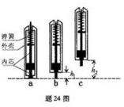
8.探究某种笔的弹跳问题时，把笔分为轻质弹簧、内芯和外壳三部分，其中内芯和外壳质量分别为m和4m.笔的弹跳过程分为三个阶段：
①把笔竖直倒立于水平硬桌面，下压外壳使其下端接触桌面（见题24图a）；
②由静止释放，外壳竖直上升至下端距桌面高度为时，与静止的内芯碰撞（见题24图b）；
③碰后，内芯与外壳以共同的速度一起上升到外壳下端距桌面最大高度为处（见题24图c）。
设内芯与外壳的撞击力远大于笔所受重力、不计摩擦与空气阻力，重力加速度为g。
求：（1）外壳与碰撞后瞬间的共同速度大小；
（2）从外壳离开桌面到碰撞前瞬间，弹簧做的功；
（3）从外壳下端离开桌面到上升至处，笔损失的机械能。

1.C 2.BC.3.BCD 4.C 解析：图像中的纵坐标宇宙半径R可以看作是星球发生的位移x，因而其切线的斜率就是宇宙半径增加的快慢程度。由题意，宇宙加速膨胀，其半径增加的速度越来越大。故选C。
5.BC解析：受力分析可知，下滑时加速度为，上滑时加速度为，所以C正确。设下滑的距离为l，根据能量守恒有，得m＝2M。也可以根据除了重力、弹性力做功以外，还有其他力(非重力、弹性力)做的功之和等于系统机械能的变化量，B正确。在木箱与货物从顶端滑到最低点的过程中，减少的重力势能转化为弹簧的弹性势能和内能，所以D不正确。
6.（1）设货物滑到圆轨道末端是的速度为，对货物的下滑过程中根据机械能守恒定律得，①
设货物在轨道末端所受支持力的大小为,根据牛顿第二定律得，②
联立以上两式代入数据得③
根据牛顿第三定律，货物到达圆轨道末端时对轨道的压力大小为3000N，方向竖直向下。
（2）若滑上木板A时，木板不动，由受力分析得④
若滑上木板B时，木板B开始滑动，由受力分析得⑤
联立④⑤式代入数据得⑥。
（3），由⑥式可知，货物在木板A上滑动时，木板不动。设货物在木板A上做减速运动时的加速度大小为，由牛顿第二定律得⑦
设货物滑到木板A末端是的速度为，由运动学公式得⑧
联立①⑦⑧式代入数据得⑨
设在木板A上运动的时间为t，由运动学公式得⑩
联立①⑦⑨⑩式代入数据得。
考点：机械能守恒定律、牛顿第二定律、运动学方程、受力分析
7.（1）$t_{1}=\sqrt{\frac{2{\text{ms}}_{0}}{\text{qE}+\text{mg}\text{sin}θ}}$; （2）$W=\frac{1}{2}{\text{mv}}_{m^{2}}−(\text{mg}\text{sin}θ+\text{qE})⋅(s_{0}+\frac{\text{mg}\text{sin}θ+\text{qE}}{k})$;
(3) 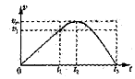
【解析】本题考查的是电场中斜面上的弹簧类问题。涉及到匀变速直线运动、运用动能定理处理变力功问题、最大速度问题和运动过程分析。
（1）滑块从静止释放到与弹簧刚接触的过程中作初速度为零的匀加速直线运动，设加速度大小为a，则有
qE+mgsin$θ$=ma ①
$s_{0}=\frac{1}{2}{\text{at}}_{1^{2}}$ ②
联立①②可得
$t_{1}=\sqrt{\frac{2{\text{ms}}_{0}}{\text{qE}+\text{mg}\text{sin}θ}}$ ③
（2）滑块速度最大时受力平衡，设此时弹簧压缩量为$x_{0}$，则有
$\text{mg}\text{sin}θ+\text{qE}={\text{kx}}_{0}$ ④
从静止释放到速度达到最大的过程中，由动能定理得
$(\text{mg}\text{sin}θ+\text{qE})⋅(x_{m}+x_{0})+W=\frac{1}{2}{\text{mv}}_{m^{2}}−0$ ⑤
联立④⑤可得
$W=\frac{1}{2}{\text{mv}}_{m^{2}}−(\text{mg}\text{sin}θ+\text{qE})⋅(s_{0}+\frac{\text{mg}\text{sin}θ+\text{qE}}{k})$s

（3）如图
8,解析：
